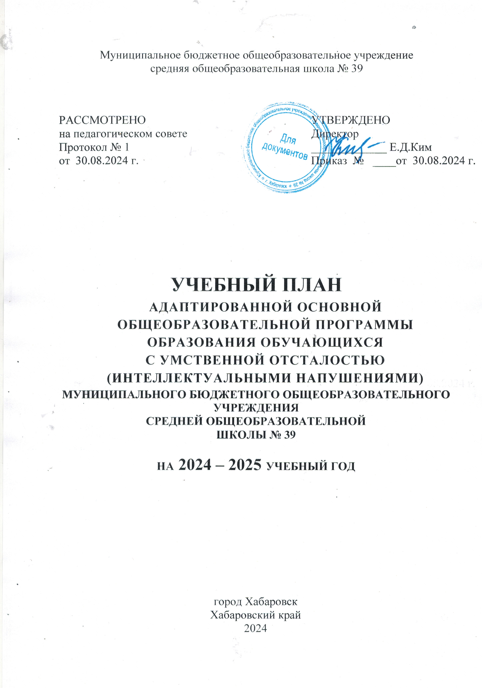

Учебный план образовательной организации, реализующей адаптированную основную общеобразовательную программу (далее – АООП) обучающихся с умеренной степенью умственной отсталостью (интеллектуальными нарушениями), фиксирует общий объем нагрузки, максимальный объем аудиторной нагрузки обучающихся, состав и структуру обязательных предметных и коррекционно-развивающих областей, распределяет учебное время, отводимое на их освоение, по классам и учебным предметам. Учебный план МБОУ СОШ № 39, сформирован в соответствии:
- Федеральным Законом от 29.12.2012 № 273-03 «Об образовании в Российской Федерации»;
- ФАОП УО (ИН) для детей ОВЗ, утвержденной приказом Минпросвещения от 24.11.2022 № 1026;
- ФГОС УО (ИН) ОВЗ, утвержденным приказом Минобрнауки от
19.12.14 № 1599;
- СП 2.4.3648-20 «Санитарно-эпидемиологические требования к организациям воспитания и обучения, отдыха и оздоровления детей и молодежи», утвержденные постановлением главного государственного санитарного врача от 28.09.2020 № 28.
- СанПиН 1.2.3685-21 «Гигиенические нормативы и требования к обеспечению безопасности и (или) безвредности для человека факторов среды обитания», утвержденные постановлением Главного государственного санитарного врача России от 28.01.2021г.
- Порядком организации и осуществления образовательной деятельности по основным общеобразовательным программам – образовательным программам начального общего, основного общего и среднего общего образования, утвержденный приказом Минпросвещения России от 22.03.2021 № 115.
Учебный план определяет общие рамки принимаемых решений при разработке содержания образования, требований к его усвоению и организации образовательного процесса, а также выступает в качестве одного из основных механизмов его реализации. Учебная нагрузка рассчитывается исходя 34 учебных недель в году с 5-го по 9-й класс. Учебный план состоит из двух частей — обязательной части и части, формируемой участниками образовательных отношений. Обязательная часть учебного плана отражает содержание образования, которое обеспечивает достижение важнейших целей современного образования обучающихся с умственной отсталостью:
- формирование жизненных компетенций, обеспечивающих овладение системой социальных отношений и социальное развитие обучающегося, а также его интеграцию в социальное окружение;

- формирование основ духовно-нравственного развития обучающихся, приобщение их к общекультурным, национальным и этнокультурным ценностям;
- формирование здорового образа жизни, элементарных правил поведения в экстремальных ситуациях. Часть учебного плана, формируемая участниками образовательных отношений, направлена на увеличение часов обязательной части учебного плана.
Выполнение санитарно - гигиенических нормативов в учебном плане: Учебный план разработан с учетом соблюдения норм максимально допустимой нагрузки школьников при пятидневной учебной неделе:
- приказ Министерства просвещения Российской Федерации «Об утверждении Порядка организации и осуществления образовательной деятельности по основным общеобразовательным программам - образовательным программам начального общего, основного общего и среднего общего образования» от (с изменениями, утвержденными приказом Министерства просвещения Российской Федерации от 11 февраля 2022 г. № 69);
- приказ Министерства образования и науки Российской Федерации от 19 декабря 2014 года № 1599 «Об утверждении федерального государственного образовательного стандарта образования обучающихся с умственной отсталостью (интеллектуальными нарушениями);
- приказ Министерства просвещения Российской Федерации от 24 ноября 2022 года №1026 «Об утверждении федеральной адаптированной основной общеобразовательной программы обучающихся с умственной отсталостью (интеллектуальными нарушениями)»;
- постановление Главного государственного санитарного врача Российской Федерации от 28 сентября 2020 года № 28 «Об утверждении СП 2.4.3648-20 «Санитарно-эпидемиологические требования к организации воспитания и обучения, отдыха и оздоровления детей и молодежи»;
- постановление Главного государственного санитарного врача Российской Федерации от 28 января 2021 года № 2 «Об утверждении санитарных правил и норм СанПиН 1.2.3685-21 «Гигиенические нормативыи требования к обеспечению безопасности и (или) безвредности для человекафакторов среды обитания»;
Учебные планы составлены в соответствии с федеральным государственным образовательным стандартом образования обучающихся с умственной отсталостью (интеллектуальными нарушениями) (далее ФГОС у/о) на основе федеральных учебных планов образовательных организаций, реализующих федеральную адаптированную основную общеобразовательную программу обучающихся с умственной отсталостью (интеллектуальными нарушениями) (далее ФАООП УО (ИН).
В целях обеспечения коррекции нарушений развития и социальной адаптации обучающихся при составлении учебных планов были учтены особые образовательные потребности детей, особенности их психофизического развития, индивидуальные возможности, запросы родителей (законных представителей) и общества в целом.
Количество часов, отведенных на освоение обучающимися учебных планов образовательной организации, состоящих из обязательной части и части, формируемой участниками образовательного процесса, в совокупности не превышает величину недельной учебной нагрузки при 5- дневной учебной неделе, установленной СанПиН 1.2.3685-21:
  - в 5 классах – не более 29 часов в неделю;
  - в 6 классах – не более 30 часов в неделю;
  - в 7 классах – не более 32 часов в неделю;
  - в 8-9 классах – не более 33 часов в неделю.
Сроки проведения промежуточной (годовой) аттестации - с 21 апреля по 17 мая 2025 года без прекращения образовательной деятельности. Промежуточная (годовая) аттестация проводится по всем учебным предметам учебного плана в письменной (контрольная работа, контрольное списывание, тест, контрольный диктант, творческое задание) или устной форме (чтение наизусть, пересказ текста, собеседование, сообщение, учет текущих образовательных результатов).
Сроки проведения итоговой аттестации в 9 классах в форме выпускного экзамена по учебному предмету «Профильный труд» с 26 мая по 06 июня 2025 года. Обучение в 9 классе завершается итоговой аттестацией в форме выпускного экзамена по выбранному профилю труда. Обучающимся в связи с завершением обучения выдается свидетельство об обучении.
В учебном плане представлены семь образовательных областей и коррекционно-развивающая область. Содержание всех учебных предметов, входящих в состав каждой предметной области, имеет ярко выраженную коррекционно-развивающую направленность, заключающуюся в учете особых образовательных потребностей обучающихся. Кроме того, с целью коррекции недостатков психического и физического развития обучающихся в структуру учебного плана входит и коррекционно-развивающая область.
Учебный план включает обязательную часть и часть, формируемую участниками образовательных отношений.
Обязательная часть учебного плана определяет состав учебных предметов обязательных предметных областей и учебное время, отводимое на их изучение по классам (годам) обучения.
Обязательная часть отражает содержание образования, которое обеспечивает достижение важнейших целей современного образования обучающихся с умственной отсталостью (интеллектуальными нарушениями):
- формирование жизненных компетенций, обеспечивающих овладение системой социальных отношений и социальное развитие обучающегося, а также его интеграцию в социальное окружение;
- формирование основ духовно-нравственного развития обучающихся, приобщение их к общекультурным, национальным и этнокультурным ценностям;
- формирование здорового образа жизни, элементарных правил поведения в экстремальных ситуациях.
Часть базисного учебного плана, формируемая участниками образовательных отношений, через содержание коррекционно- развивающей области и внеурочной деятельности обеспечивает реализацию особых образовательных потребностей, характерных для обучающихся с умственной отсталостью (интеллектуальными нарушениями), а также индивидуальных потребностей каждого обучающегося.
За счет часов части, формируемой участниками образовательных отношений, предусмотрено увеличение учебных часов, отводимых на изучение отдельных учебных предметов обязательной части; введение учебных курсов, обеспечивающих различные интересы обучающихся, в том числе удовлетворение особых образовательных потребностей обучающихся и необходимую коррекцию недостатков в психическом и (или) физическом развитии.
Выбор фронтальных, групповых и индивидуальных коррекционных занятий, их количественное соотношение осуществляется образовательной организацией самостоятельно, исходя из особых образовательных потребностей обучающихся на основании рекомендаций психолого- медико-педагогической комиссии. Всего на реализацию коррекционно- развивающей области отводится 6 часов в неделю.
Внеурочная деятельность представлена следующими направлениями: спортивно-оздоровительное, нравственное, социальное, общекультурное. Выбор направлений и программ внеурочной деятельности, распределение на них часов самостоятельно осуществляется образовательной организацией с учетом выбора обучающихся и их родителей (законных представителей) в рамках общего количества часов, предусмотренных учебным планом (4 часа).
Чередование учебной и внеурочной деятельности в рамках реализации АООП определяется образовательной организацией.
Учебный план общего образования обучающихся с умственной отсталостью (интеллектуальными нарушениями)
Предметные области | Учебные предметы  Классы | Количество часов в год
Предметные области | Учебные предметы  Классы | 5 | 6 | 7 | 8 | 9 | Всего
 | Обязательная часть
Язык и речевая практика | Русский язык | 4 | 4 | 4 | 4 | 4 | 20
Язык и речевая практика | Чтение (литературное  чтение) | 4 | 4 | 4 | 4 | 4 | 20
Математика | Математика | 4 | 4 | 3 | 3 | 3 | 17
Математика | Информатика | - | - | 1 | 1 | 1 | 3
Естествознание | Природоведение | 2 | 2 | - | - | - | 4
Естествознание | Биология | - | - | 2 | 2 | 2 | 6
Естествознание | География | - | 2 | 2 | 2 | 2 | 8
Человек и общество | Мир истории | - | 2 | - | - | - | 2
Человек и общество | Основы социальной  жизни | 2 | 2 | 2 | 2 | 2 | 10
Человек и общество | История Отечества | - | - | 2 | 2 | 2 | 6
Искусство | Музыка | 1 | - | - | - | - | 1
Искусство | Изобразительное  искусство | 2 | - | - | - | - | 2
Технология | Профильный труд | 6 | 6 | 7 | 7 | 7 | 33
Физическая  культура | Адаптивная физическая культура | 2 | 2 | 2 | 2 | 2 | 10
Итого |  | 27 | 28 | 29 | 29 | 29 | 142
Часть, формируемая участниками образовательных отношений |  | 2 | 2 | 1 | 1 | 1 | 7
Адаптивная физическая культура |  | 2 | 2 | 1 | 1 | 1 | 7
Максимально допустимая годовая  нагрузка при 5-дневной рабочей неделе |  | 29 | 30 | 30 | 30 | 30 | 149
Коррекционно-развивающая область (коррекционные занятия) | Развитие психомоторики и сенсорных процессов  Коррекционный курс «Логопедические занятия»  Занятия с дефектологом | 6 | 6 | 6 | 6 | 6 | 30
Внеурочная деятельность |  | 4 | 4 | 4 | 4 | 4 | 20
Всего |  | 39 | 40 | 40 | 40 | 40 | 199
5-9 классы (недельный)

